PICC手机接口说明说

PICC电子商务 项目组

项目编号 |  | 项目名称
文档编号 |  | 引用模板
最后更新人 |  | 编写日期
最后审核人 |  | 审核日期

文档控制
- 文档变更记录
日期 | 责任人 | 版本 | 备注
2013年2月27日 | 王艳青 | 1.1.0 | 创建文档

- 文档审核记录
日期 | 审核人 | 职务 | 备注

- 文档发行范围
分发单位 | 说明

接口概述

系统概述

接口技术

接口列表
表：接口列表
编号（UUID） | 接口名 | 接口方法 | 接口功能描述

城市查询接口

接口概述

接口功能说明

接口编号

接口方式说明

通信方式

接口引用

接口方法

接口异常情况说明

接口编码方式

调用参数
公共信息
序号 | 字段名 | 数据类型 | 非空 | 字段说明 | 备注
1 | areacode | String | N | 地区代码
2 | citySelected | String | N | 选择市代码
3 | proSelected | String | N | 选择省代码
条件入参
序号 | 字段名 | 数据类型 | 非空 | 字段说明 | 备注
1 |  | String | Y

返回信息
公共信息
序号 | 字段名 | 数据类型 | 非空 | 字段说明 | 备注
1 | status | String | N | 请求状态
2 | errorCode | String | N | 错误代码
3 | errorMsg | String | N | 错误信息
4 |  | String | N
5 |  | String | N | 错误描述

返回参数
序号 | 字段名 | 数据类型 | 字段说明 | 备 注

调用示例

输入数据示例

输出数据示例

接口调用示例

规则接口

接口概述

接口功能说明

接口编号

接口方式说明

通信方式

接口引用

接口方法

接口异常情况说明

接口编码方式

调用参数
公共信息
序号 | 字段名 | 数据类型 | 非空 | 字段说明 | 备注
1 | proSelected | String | N | 选择省编码
2 | citySelected | String | N | 选择市编码
条件入参
序号 | 字段名 | 数据类型 | 非空 | 字段说明 | 备注
1 |  |  | Y

返回信息
公共信息
序号 | 字段名 | 数据类型 | 非空 | 字段说明 | 备注
1 | status | String | N | 返回状态 | 1成功，0失败
2 | errorCode | String | N | 错误代码
3 | errorMsg | String | N | 返回信息

返回参数
序号 | 字段名 | 数据类型 | 字段说明 | 备 注
 | pages | List | 页面的集合
 | pageNO | String | 所在的页面的页码
 | groups | List | 所在的分组
 | group | String | 所在组的id
 | elements | String | 元素的集合
 | type | String | 类型
 | id | String | 元素id
 | value | String | 元素的值
 | label | String | 标签的名字
 | conditon | List | 元素里的条件
 | checked | String | 是否选中（checkbox的属性）
 | display | String | 是否显示
 | readOnly | String | 是否只读
 | maxLength | String | 长度限制
 | upper | String | 是否转换为大写
 | allowEmpty | String | 是否为必填字段
 | events | List | 事件列表
 | action | String | 事件类型 | 和html事件相同
 | subEvent | List | 子操作类型
 | targetIds | String | 子操作目标元素的id | 可以为多个，用，号隔开
 | targetAttr | String | 子操作目标元素的属性
 | targetVal | String | 子操作目标元素属性的值
 | date | List | 时间属性 | 如果textbox是时间框的时候会用到。
 | isDate | String | 是否为时间框
 | dateFormat | String | 格式化字符串 | “yyyy/MM/dd”
 | minDate | String | 可以选择的最小时间
 | haveSubHour | String | 是否有关联小时框
 | subHourId | String | 关联小时框的id
 | subInterval | String | 关联时间间隔

调用示例

输入数据示例

输出数据示例
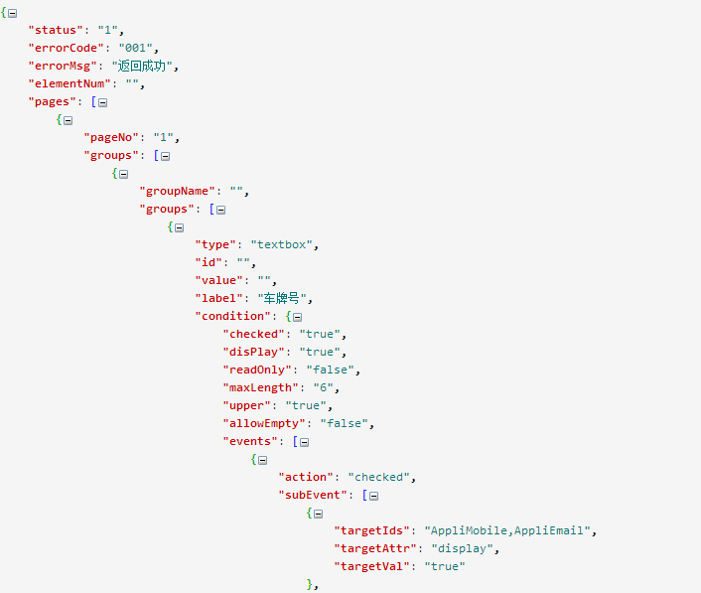
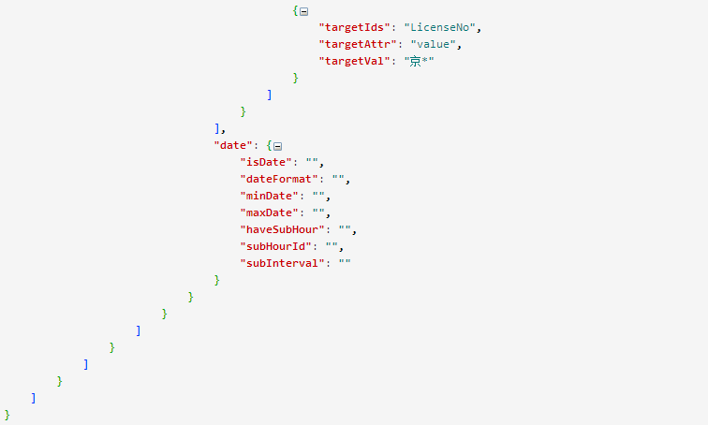

接口调用示例

试算接口

车辆查询接口（北京）

接口概述

接口功能说明

接口编号

接口方式说明

通信方式

接口引用

接口方法

接口异常情况说明

接口编码方式

调用参数
公共信息
序号 | 字段名 | 数据类型 | 非空 | 字段说明 | 备注
1 | LicenseNo | String | N | 车牌号
2 | CarOwner | String | N | 车主姓名
条件入参
序号 | 字段名 | 数据类型 | 非空 | 字段说明 | 备注
1 |  |  | Y

返回信息
公共信息
序号 | 字段名 | 数据类型 | 非空 | 字段说明 | 备注
1 | status | String | N | 返回状态 | 1成功，0失败
2 | errorCode | String | N | 错误代码
3 | errorMsg | String | N | 返回信息

返回参数
序号 | 字段名 | 数据类型 | 字段说明 | 备 注
 | vehicle_Model | String | 车辆型号 | 例：HG7240
 | rack_No | String | 车架号
 | owner | String | 车主
 | vehicle_Register_Date | String | 初登日期
 | limit_Load_Person | String | 核定载客人数 | 例：5
 | engine_No | String | 发动机号
 | Vehicle_Brand_1 | String | 中文品牌1 | 雅阁
 | Vehicles | List | 车辆 | 可能会一个车，查出来多个车型，页面要展示选择车辆
 | LicenseNo | String | 车牌号
 | model | String | 车辆识别代码
 | modelDesc | String | 车型描述
 | modelCode | String | 车型代码

调用示例

输入数据示例

输出数据示例

接口调用示例

车辆选择接口(暂写北京)

接口概述

接口功能说明
当北京输入车牌和车主姓名之后，如果查出来多辆车，就要用到这个借口。把选择车辆的标志发送过来。选择接口进行保存。

接口编号

接口方式说明

通信方式

接口引用

接口方法

接口异常情况说明

接口编码方式

调用参数
公共信息
序号 | 字段名 | 数据类型 | 非空 | 字段说明 | 备注
1 | checkedNo | String | N | 选择的车辆编号
2 | uuid | String | N | 流程编号
条件入参
序号 | 字段名 | 数据类型 | 非空 | 字段说明 | 备注
1 |  |  | Y

返回信息
公共信息
序号 | 字段名 | 数据类型 | 非空 | 字段说明 | 备注
1 | status | String | N | 返回状态 | 1成功，0失败
2 | errorCode | String | N | 错误代码
3 | errorMsg | String | N | 返回信息

返回参数
序号 | 字段名 | 数据类型 | 字段说明 | 备 注
 |  | String |  | 例：
 |  | String
 |  | String
 |  | String
 |  | String |  | 例：

调用示例

输入数据示例

输出数据示例

接口调用示例

车型信息查询

接口概述

接口功能说明

接口编号

接口方式说明

通信方式

接口引用

接口方法

接口异常情况说明

接口编码方式

调用参数
公共信息
序号 | 字段名 | 数据类型 | 非空 | 字段说明 | 备注
1 | comCode | String | N | 机构代码
2 | queryCode | String | N | 车型字符串 | 用户输入的字符串
条件入参
序号 | 字段名 | 数据类型 | 非空 | 字段说明 | 备注
1 |  |  | Y

返回信息
公共信息
序号 | 字段名 | 数据类型 | 非空 | 字段说明 | 备注
1 | status | String | N | 返回状态 | 1成功，0失败
2 | errorCode | String | N | 错误代码
3 | errorMsg | String | N | 返回信息

返回参数
序号 | 字段名 | 数据类型 | 字段说明 | 备 注
 | vehicleNo | String | 车辆数目
 | vehicle | List | 车辆的集合
 | picPath | String | 车辆图片
 | familyName | String | 车系
 | engineDesc | String | 描述
 | parentVehName | String | 车款 | 例：豪华型，舒适型
 | seat | String | 车座
 | price | String | 车座
 | parentId | String | 车型编码

调用示例

输入数据示例

输出数据示例

接口调用示例

车型选择查询

接口概述

接口功能说明

接口编号

接口方式说明

通信方式

接口引用

接口方法

接口异常情况说明

接口编码方式

调用参数
公共信息
序号 | 字段名 | 数据类型 | 非空 | 字段说明 | 备注
1 | comCode | String | N | 机构代码
2 | queryCode | String | N | 车型字符串 | 用户输入的字符串
 | parentId | String |  | 选择车的车型编码
条件入参
序号 | 字段名 | 数据类型 | 非空 | 字段说明 | 备注
1 |  |  | Y

返回信息
公共信息
序号 | 字段名 | 数据类型 | 非空 | 字段说明 | 备注
1 | status | String | N | 返回状态 | 1成功，0失败
2 | errorCode | String | N | 错误代码
3 | errorMsg | String | N | 返回信息

返回参数
序号 | 字段名 | 数据类型 | 字段说明 | 备 注
 | vehicle | String | 车辆
 | VehicleCode | String | 车辆编码
 | standardName | String | 车型名称
 | AliasName | String | 车型别名

调用示例

输入数据示例

输出数据示例

接口调用示例

报价接口

拒保接口

接口概述

接口功能说明

接口编号

接口方式说明

通信方式

接口引用

接口方法

接口异常情况说明

接口编码方式

调用参数
公共信息
序号 | 字段名 | 数据类型 | 非空 | 字段说明 | 备注
1 | uuid | String | N | 流程编号
2 | requestCode | String | N | 接口编号
条件入参
序号 | 字段名 | 数据类型 | 非空 | 字段说明 | 备注
1 | isXuBao |  | Y | 是否续保标志
 | areaCode |  |  | 地区码
 | citySelected |  |  | 选择城市
 | EnrollDate |  |  | 初等日期
 | licenseNo |  |  | 车牌号

返回信息
公共信息
序号 | 字段名 | 数据类型 | 非空 | 字段说明 | 备注
1 | status | String | N | 返回状态 | 1成功，0失败
2 | errorCode | String | N | 错误代码
3 | errorMsg | String | N | 返回信息

返回参数
序号 | 字段名 | 数据类型 | 字段说明 | 备 注

调用示例

输入数据示例

输出数据示例

接口调用示例

核保接口

接口概述

接口功能说明

接口编号

接口方式说明

通信方式

接口引用

接口方法

接口异常情况说明

接口编码方式

调用参数
公共信息
序号 | 字段名 | 数据类型 | 非空 | 字段说明 | 备注
1 | uuid | String | N | 流程编号
2 | requestCode | String | N | 接口编号
条件入参
序号 | 字段名 | 数据类型 | 非空 | 字段说明 | 备注
1 | packageName | String | Y | 套餐名称
 | hasSy | String |  | 是否投商业
 | hasBz | String |  | 是否投交强
 | isXuBao | String |  | 是否续保

返回信息
公共信息
序号 | 字段名 | 数据类型 | 非空 | 字段说明 | 备注
1 | status | String | N | 返回状态 | 1成功，0失败
2 | errorCode | String | N | 错误代码
3 | errorMsg | String | N | 返回信息

返回参数
序号 | 字段名 | 数据类型 | 字段说明 | 备 注

调用示例

输入数据示例

输出数据示例

接口调用示例

投保单生成接口

保单生成接口

快速续保接口

续保判断接口

续保查询接口

暂存接口

投保单接口

